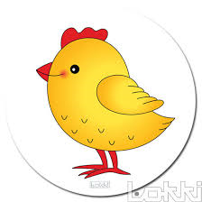

**KDO TO PÍPÁ, MŇOUKÁ, ŠTĚKÁ?**

* **Motivační četba - „O koťátku, které zapomnělo mňoukat“** (její dramatizace – rozvíjení řečového projevu, pohybové ztvárnění zvířátka, využití čepiček)

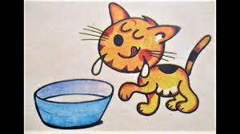

**Motivační rozhovor** – mláďátka jsou symbolem jara. Proč se rodí až na jaře? Jaký je rozdíl mezi domácími zvířátky a volně žijícími? Známe celou zvířecí rodinu? Jaké vydávají zvuky? Co mají rádi k jídlu? Jak se o ně staráme?

Co dávají lidem – čím jsou užitečná?

KOČKA-KOCOUR-KOŤÁTKO

FENKA-PES-ŠTĚNÁTKO

KRÁVA-BÝK-TELÁTKO

KOBYLA-KŮŇ-HŘÍBÁTKO

OVCE-BERAN KOZA-KOZEL-KŮZLÁTKO...

* **Čtení pohádek o zvířátkách** – vysvětlíme si rozdíl mezi pohádkou rýmovanou a vyprávěnou (Kuřátko a obilí, Kůzlátka a hloupý vlk, O zvědavém štěňátku, Tři prasátka, O kohoutkovi a slepičce…)

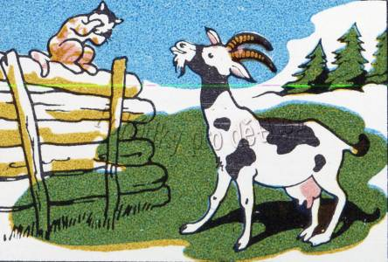

* **Procvičíme si rytmizaci slov** ( rozklad na slabiky např. kůň, ko-by-la,

hří-bát-ko) **a doplníme vlastnosti zvířátek** (hledáme odpověď na otázky „Jaký/á je pes/kočka…?“ např. hebký, obratný, odvážný, tvrdohlavý, kudrnatý, rohatý, mlsný…), využití obrázků.

* **Přirovnávání** - charakteristika zvířat:

Mlaská u jídla jako... prasátko Chodí zmoklá jako... slepice  
Drápe jako... kočka Je silný jako... kůň

Je tvrdohlavá jako…koza Je kudrnatý jako…ovečka

Žvýká jako…kráva Vstává brzy ráno jako…kohout

* **Nácvik/opakování/poslech písní** – seznamování se s novými písněmi o zvířatech a opakování již těch známých Když jsem já sloužil, Malé kotě, Kotě a sluníčko, Krávy, krávy…..

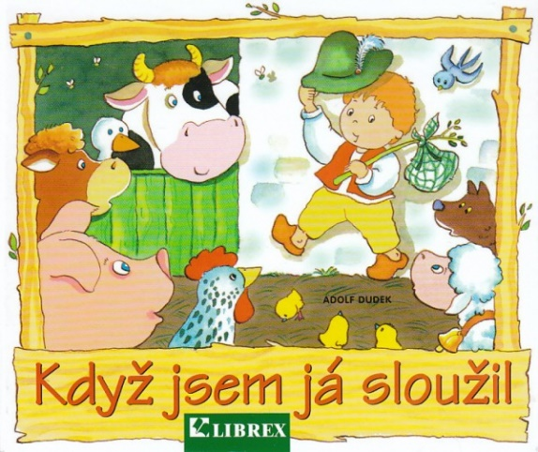

* **Práce s pracovními listy –** orientace v prostoru (správné pojmenování pomocí předložek v, před, vedle, za, pod), zvířecí rodina (správné určení a pojmenování mláděte), stíny, grafomotorika…
* **Hádáme zvířátka** – z knihy „Hádám, hádáš, hádáme“ (doplňování názvu zvířátka do říkadla) i dle pantomimického napodobení či podle zvuků, sluchové hry (Koťátko zamňoukej…)

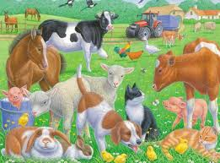

* **Vyrobíme si kočičku**

děti si vystřihnou siluetu kočky, kterou si starší dětí omotají vlnou a mladší děti si pomocí barev kočičku vybarví podle sebe. Práce s nůžkami, lepidlem, bavlnkou, vlnou a využitím dalších pomůcek.

* **Pohybové a smyslové hry**

**\* *Na domácí zvířátka*** – děti znázorňují pohybem a zvukem zvíře z obrázku

**\* *Kočičko zamňouke*j** – jedno dítě za dveře, učitelka určí, které z dětí bude vydávat smluvený zvuk domácího zvířátka (mňoukání, štěkání, mečení...)

**\* *Zvířecí farma*** - děti sedí na židličkách v kruhu, jsou rozděleny do skupin na jednotlivá domácí zvířátka, na signál si vymění místa pouze některá zvířátka nebo všechny najednou (obdoba hry kompot)

**\* *Hledám svou maminku*** – děti mají rozdané obrázky s domácími zvířaty a na slova „hledej svou maminku“ vydávají zvuky daného zvířete, poslouchají a odpovídají řečí daného zvířátka do té doby, než se naleznou

**\* *Na kvočnu a kuřátka***– honička s pravidly, děti představují kuřátka, která se mohou schovat do kurníku (obruče)

**\* *Na kočku a myš*** - honěná

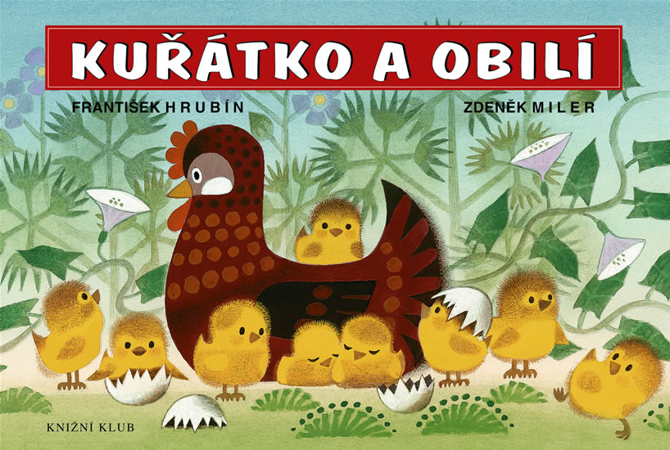¨

* **Líhnutí kuřátek – celý týden budeme pozorovat líhnutí kuřátek. Ve školce budeme mít líheň s vajičky.**

**Držte nám palce😊**

